«УТВЕРЖДАЮ»  Президент Краснодарской  городской общественной организации «Федерация  парусного спорта»  __________Е.А.Щербакова | 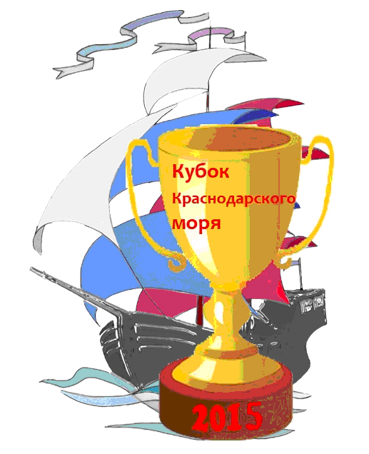

ПОЛОЖЕНИЕ О СОРЕВНОВАНИИ
Открытые соревнования «Кубок Краснодарского моря» посвященные 70-летию Победы в Великой Отечественной войне. Соревнования проводятся согласно решению Президиума КГОО ФПС и в соответствии с «Планом – календарем соревнований по парусному спорту на 2015 год». Соревнование проводится с целью популяризации парусного спорта и здорового образа жизни, укрепления дружественных связей между яхтсменами, повышения мастерства и яхтенной квалификации, приобщения начинающих спортсменов и владельцев яхт к участию в соревнованиях, воспитания молодежи в духе патриотизма, хорошей морской практики и морской культуры.
1. Проводящие организации:
- КГОО ФПС,
- ФГУ КВОУВПО Военная академия связи (филиал, г.Краснодар)
Общее руководство соревнованием осуществляет Оргкомитет, состоящий из представителей проводящих организаций. Непосредственное проведение соревнований возлагается на Гоночный комитет.
2. Сроки, место и условия проведения:
Регата проводится с 3 по 4 мая 2015 года в городе Краснодаре на акватории Краснодарского водохранилища (база ВМП филиала академии).
Соревнование проводится по:
- Правилам парусных гонок ISAF 2013-2016 (ППГ-13);
- Правилам парусных соревнований ВФПС (ППС-2012);
- Международным правилам предупреждения столкновений судов (МППСС-72);
- Правилам обмера крейсерских яхт RS-2000 с изменениями и дополнениями на 2008 г.;
- Планом развития парусного спорта и яхтинга в городе Краснодаре и Краснодарском крае на 2013-2017г.;
- настоящему Положению;
- Гоночной инструкции.
3. Реклама.
3.1. На соревновании действуют требования Кодекса ISAF по рекламе. Организаторы могут обязать участников нести рекламу спонсоров соревнования;
3.2. Яхтам не разрешается протестовать по нарушению правил, касающихся рекламы (этим изменяется правило 60.1 ППГ-09);
4. Дистанции соревнования и зачетные группы, экипажи, матчасть, паруса
4.1. Соревнование проводится среди взрослых во всех классах и типах яхт;
4.2. Соревнование проводится в 2 этапа, согласно Гоночной инструкции.
Экипажи.
Минимальный состав экипажей - не менее 3 человека (включая шкипера). Все зарегистрированные члены команды должны принимать участие во всех гонках.
В случае если зарегистрированный шкипер не в состоянии продолжать гонки, Протестовый комитет имеет право разрешить замену его одним из первоначальных членов экипажа. В случае если зарегистрированный член экипажа не в состоянии продолжать гонки, Протестовый комитет имеет право разрешить замену, временную замену или другим образом решить этот вопрос.
Матчасть:
Каждая яхта должна быть обеспечена следующими парусами: Грот, Генуя, Спинакер, Стаксель.
5.УЧАСТНИКИ И ПРОГРАММА СОРЕВНОВАНИЙ
В соревнованиях принимают участие крейсерские парусные яхты и Ял -6.

Дата | Время | Мероприятие
3 мая 9:00 - 10:00 Регистрация участников
10:00 Первое собрание шкиперов
11:00 Церемония открытия
11:30 Собрание ампайров (судей)
12:00 Старт 1-й гонки
4 мая 9:00 Собрание шкиперов второго гоночного дня
10:00 Старт 1-й гонки
15:00 Церемония закрытия и награждения
16:00 Праздничный обед в честь соревнований
5 мая Резервный день
Количество гонок будет определяться гоночной инструкцией.
Примечание. Во время проведения соревнования возможно проведение дополнительной гонки с участием VIP (спонсоров и др.).
6. Посещение следующих мероприятий является обязательным (если только не имеется специального разрешения Проводящей организации):
- Первое собрание – для шкиперов;
- Ежедневное собрание – для шкиперов;
- Ежедневная пресс-конференция – для шкиперов, участвовавших в гонках в данный день;
- Церемонии открытия и награждения/закрытия соревнования – для всех участников.

7. Заявки и допуск шкиперов
- для получения допуска шкипер должен подтвердить свое участие в письменном виде (факс или эл.почта допускаются) в виде Заявки не позднее 30 апреля 2014 г.;
- шкипер должен иметь свидетельство о квалификации для управления данным парусным судном;
- на каждую яхту должны быть представлены: свидетельство о регистрации парусной яхты (судовой билет) и свидетельство технической комиссии о годности к плаванию;
- все спортсмены (моложе 18 лет) должны быть застрахованы от несчастного случая на сумму не менее 10 тысяч рублей;
- зарегистрированный шкипер должен управлять своей яхтой в течение всех гонок, за исключением нештатных ситуаций;
- участники соревнований 18 лет и старше, являющиеся гражданами РФ, должны быть членами ВФПС;
Список допущенных к регате яхт и шкиперов будет вывешен не позднее 9:00 01 мая на доске объявлений или на сайте КГОО ФПС http://www.kfps.ru/
8. Взносы участников.
8.1. Шкипер будет допущен к гонкам после регистрации и уплаты всех взносов. Все взносы должны быть оплачены наличными в офисе КГОО ФПС.
8.2. Участники соревнований оплачивают следующие платежи:
- Заявочный взнос. Сумма – 1 000 (одна тысяча) рублей с каждого члена экипажа яхты, участвующей в регате, достигшего 18-ти летнего возраста. Уплачивается при регистрации или подаче Заявки на участие. Не возвращаемый: после церемонии открытия регаты взнос возвращен не будет, даже в случае отказа шкипера от участия в регате;
9. Гоночная инструкция будет размещена, в 18.00 часов 30 апреля, на доске объявлений яхт-клуба «Парус» или на сайте КГОО ФПС http://www.kfps.ru/
10. Протесты.
Все протесты будут разбираться на воде непосредственно после инцидента с указанием опротестованной яхты (протестующая яхта должна показать красным флагом на яхту нарушившую правило).
11. Радиосвязь.
Все яхты, участвующие в регате должны иметь радиосвязь для связи с судейскими суднами. Во время гонки, за исключением неотложных случаев яхта не должна вести радиопередачи или принимать во время гонки радиосигналы, недоступные всем яхтам, за исключением случаев, когда имеется предварительное письменное разрешение гоночного комитета. Это относится и к мобильным телефонам. Для связи с судейским судном яхты могут пользоваться оперативным каналом связи.
12. Награждение.
12.1. Победители и призеры награждаются медалями, дипломами, победитель получает переходящий Кубок.
12.2 . Спонсоры и организаторы соревнований могут учредить дополнительные зачеты и установить призы, информация о которых будет опубликована организатором соревнований не позднее 12 часов 3 мая 2014 года.
13. Средства массовой информации, видео- и аудиозаписи.
13.1. Если Проводящая организация потребует, участники должны быть готовыми для дачи интервью СМИ по просьбе Проводящей организации или Гоночного Комитета.
13.2. Во время соревнований Проводящая организация может потребовать присутствие VIP-персоны на борту яхты.
13.3. Проводящая организация имеет право использовать любые видео- и аудиозаписи, сделанные во время соревнований, бесплатно.
14. Отказ от ответственности.
Все, принимающие участие в соревновании, делают это на свой страх и риск. Проводящая организация, ее партнеры и назначенные ею комитеты и лица не принимают на себя ответственность за любые полученные травмы, потери, повреждения или неудобства, чем бы они ни были вызваны.
15. Информация.
За дальнейшей информацией о соревнованиях, пожалуйста, обращайтесь:
Контакты:
Орг. Комитет: Гайбадулин Андрей +7 988-246-02-83 Email: andrey8234@mail.ru
Щербакова Елена +7 918-334-87-28 Email: len_chik_31@mail.ru
Настоящее положение является официальным приглашением на соревнования.
КГОО «Федерация парусного спорта» http://www.kfps.ru/

